臺南市國民教育輔導團藝術與人文領域研習紀錄
偶戲創作小舞台-舞台結構
一、基本資料
學校名稱 | 培文國小 | 輔導團領隊 | 郭靜芳校長
服務日期 | 105.4.13 | 執行秘書 | 陳春木
服務時間 | 13:20~16:30 | 輔導團聯絡人 | 陳春木
記錄人 | 胡毓琪 | 參加人數 | 如簽到單附件
- 開場：
研習主題為「偶戲創作小舞台-舞台結構」配合教育部美感教育的推動，做一個教學中能應用的獨特舞台，期許能提升師生間互動，融入閱讀教學，讓學生隨時能展演獨特的想像，以實作和相互觀摩方式進行。

- 講師介紹：
陳建安老師為台南大學「音樂教學」碩士。目前漚汪國小教師。教學專長：音樂；袖珍屋課程、黏土造型藝術；美感＆藝術教育研究；偶戲創作舞台互動課程設計。

- 研習內容
（一）簡介帶著走的戲偶
1布袋戲戲偶
2書本式戲偶
3簡單戲偶操作
（二）偶戲創作小舞台套件組合講解
1 珍珠板規格對舞台結構影響
2 基本舞台造型介紹
3 在舞台上加入道具，示範舞台造型
（三）舞台製作
1.裁切珍珠板，用自動鉛筆在板上畫牆
2.簡介裁切角度，組合版子
3.舞台上色
a.壓克力顏料
b.貼壁紙
c.自由展現創裝飾舞台

《簽到表》(必要，請勿刪)
簽到表 | 簽退表
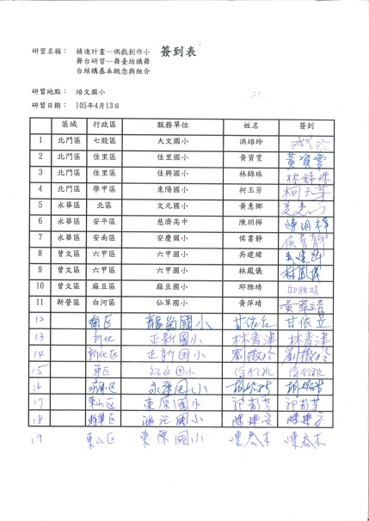 | 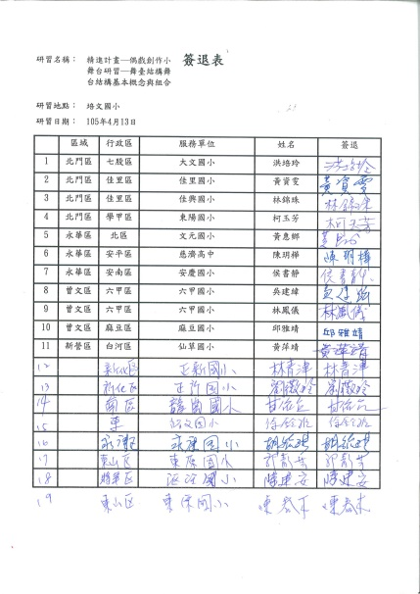
《成果照片》
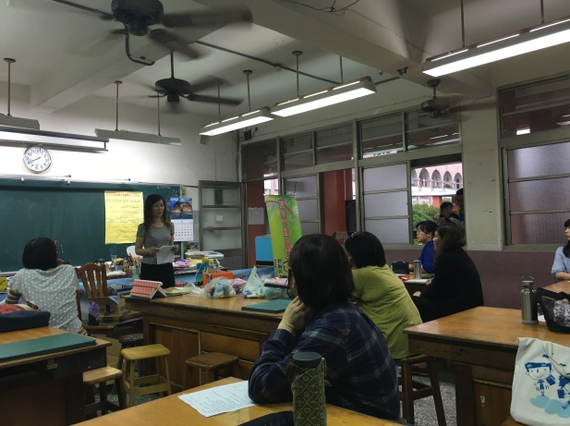 | 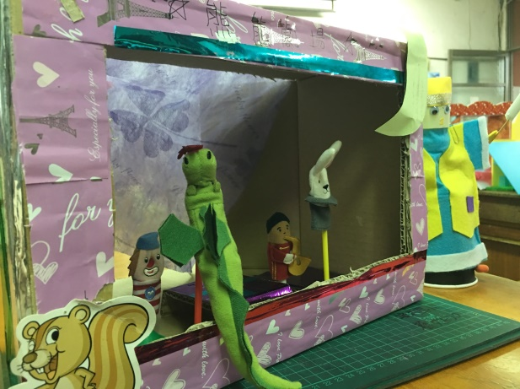
靜芳校長開場 | 簡介帶著走的戲偶
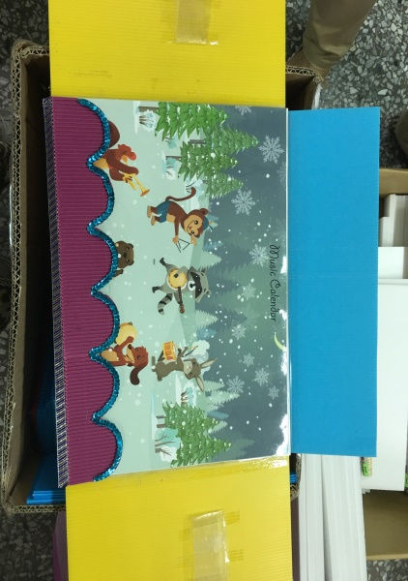 | 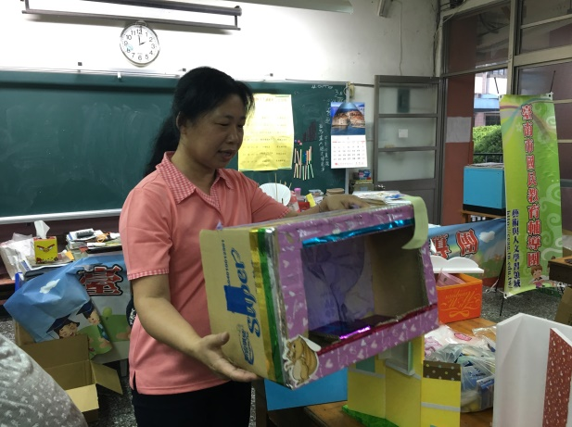
書本式戲偶 | 在舞台上加入道具，示範舞台造型
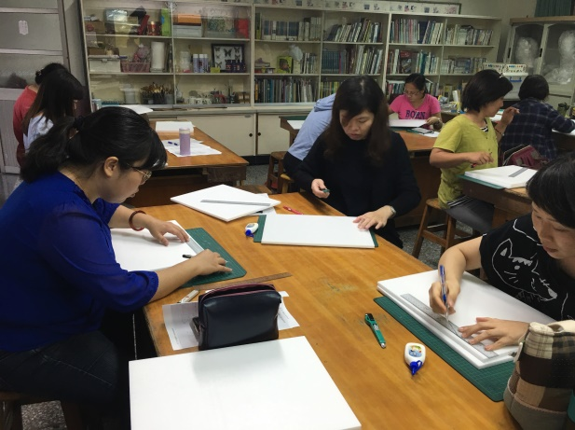 | 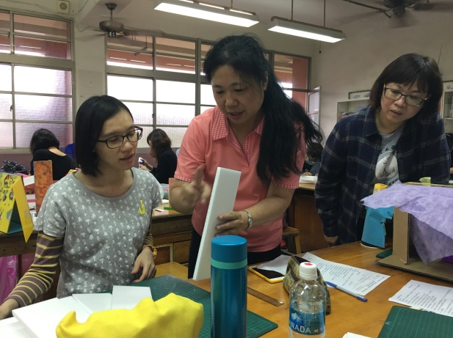
用自動鉛筆在板上畫牆 | 簡介裁切角度
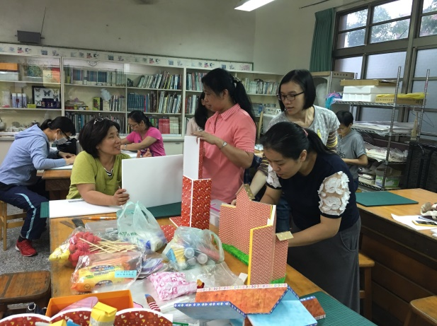 | 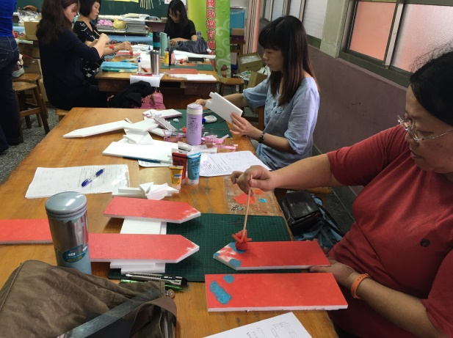
組合版子 | 舞台上色

